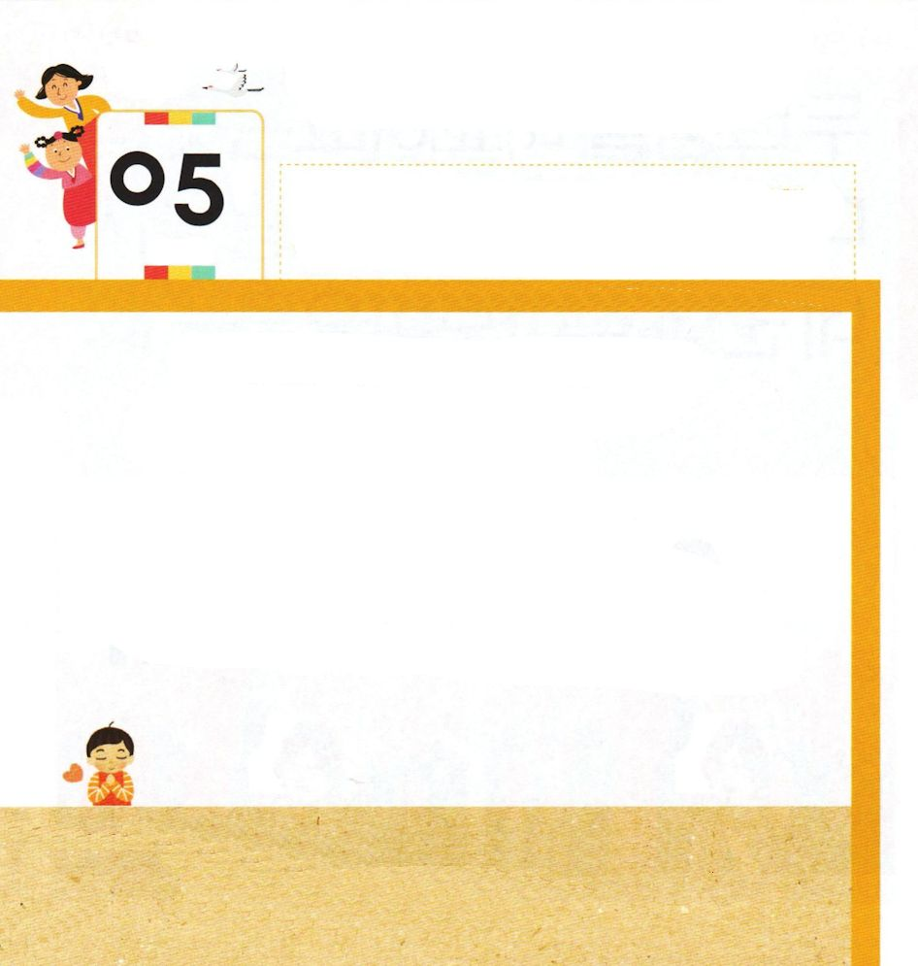

使徒2:43～47 そして毎日、心を一つにして宮に集まり、家でパンを裂き、喜びと真心をもって食事をともにし、神を賛美し、すべての民に好意を持たれた。主も毎日救われる人々を仲間に加えてくださった。(46-47)

げつようび

とても おおくの もんだいが きても かみさまの
みことば ひとつで すべてが かいけつされます。
レムナントは かみさまの みことばを にぎって
いのって こたえを まてば よいのです。
また おたがいの ために いのっていれば
ちょくせつ あわなくても こころと ことばが つうじる
ことができます。
きょうも かみさまの みことばの なかで めぐみゆたかな
ひを すごしましょう。

あいの かみさま！
いつも かみさまの みことばを にぎって いのって こたえを まつ
レムナントに ならせてください。 ともに みことばを にぎって
いのる であいを あたえてください。
イエス・キリストの おなまえによって おいのりします。アーメン

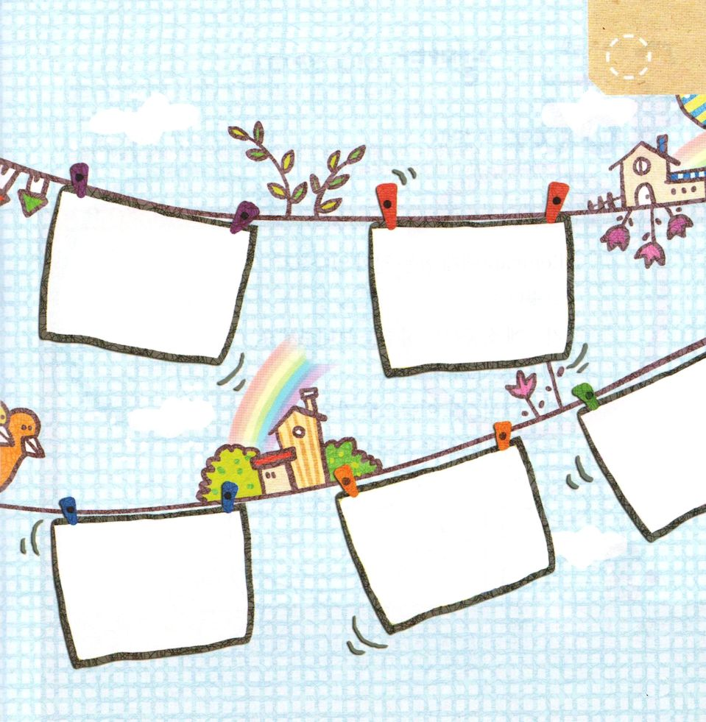
★したの かわいい しゃしんの わくに でんどうしたい
ひとの えを かいて そのひとたちの ために
おいのりしましょう

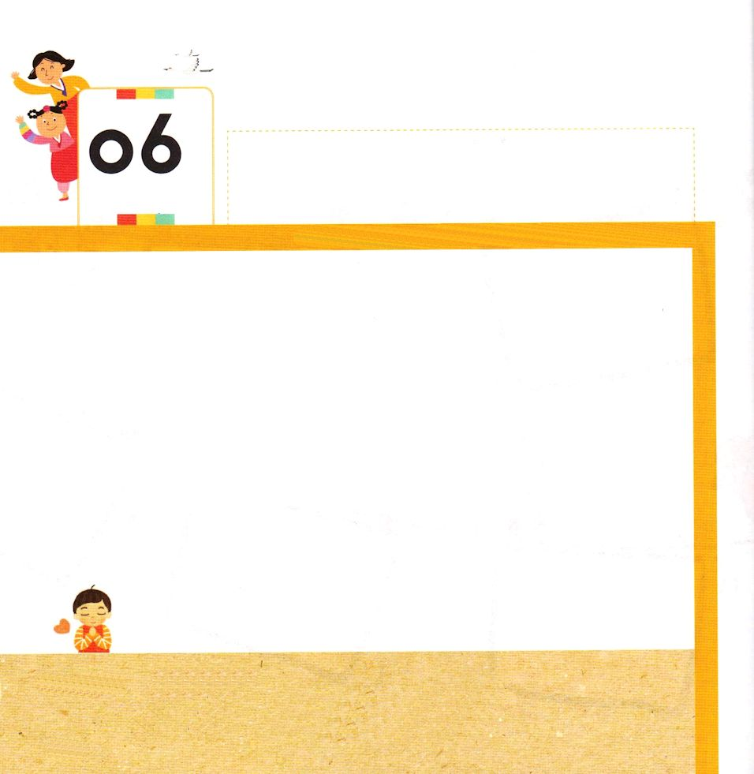
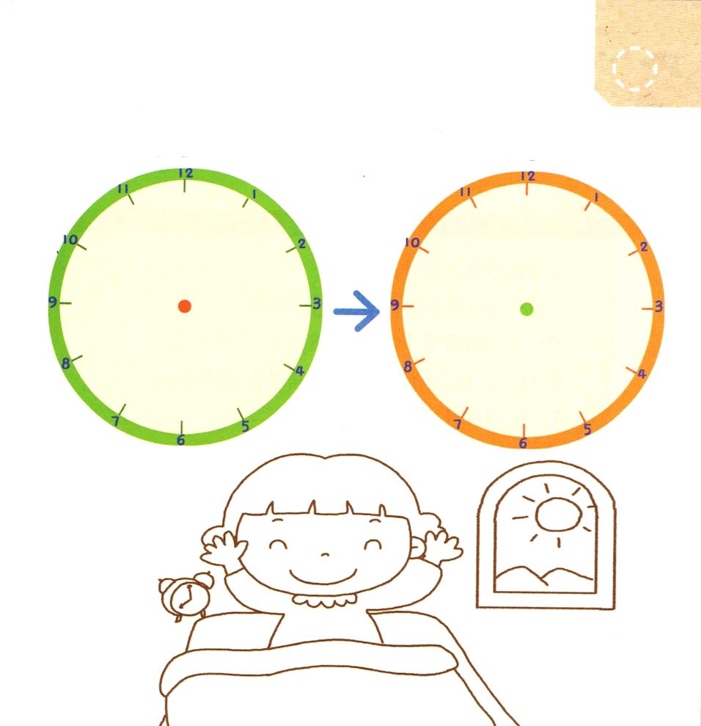

使徒1:14 この人たちは、婦人たちやイエスの母マリヤ、およびイエスの兄弟たちとともに、みな心を合わせ、祈りに専念していた。

かようび

レムナントに たいへんな ことは ありますか。
それなら
いのりで しゅうちゅうする いちにちを おくりましょう。
かみさまは レムナントが
イエス・キリストの おなまえで いのれば
りかいを こえた おおいなることを
みせてくださる かたです。

あいの かみさま！
もんだいが きたら いつも いのって こたえを もとめる
レムナントに ならせてください。
イエス・キリストの おなまえによって おいのりします。アーメン

★レムナントは いつも なんじに おきますか。
すこしだけ はやおきして かみさまに いのりましょう。
これから なんじに おきるのか きめて ちょうせんしましょう

きょう あさに おきた じかん あした あさに おきる じかん

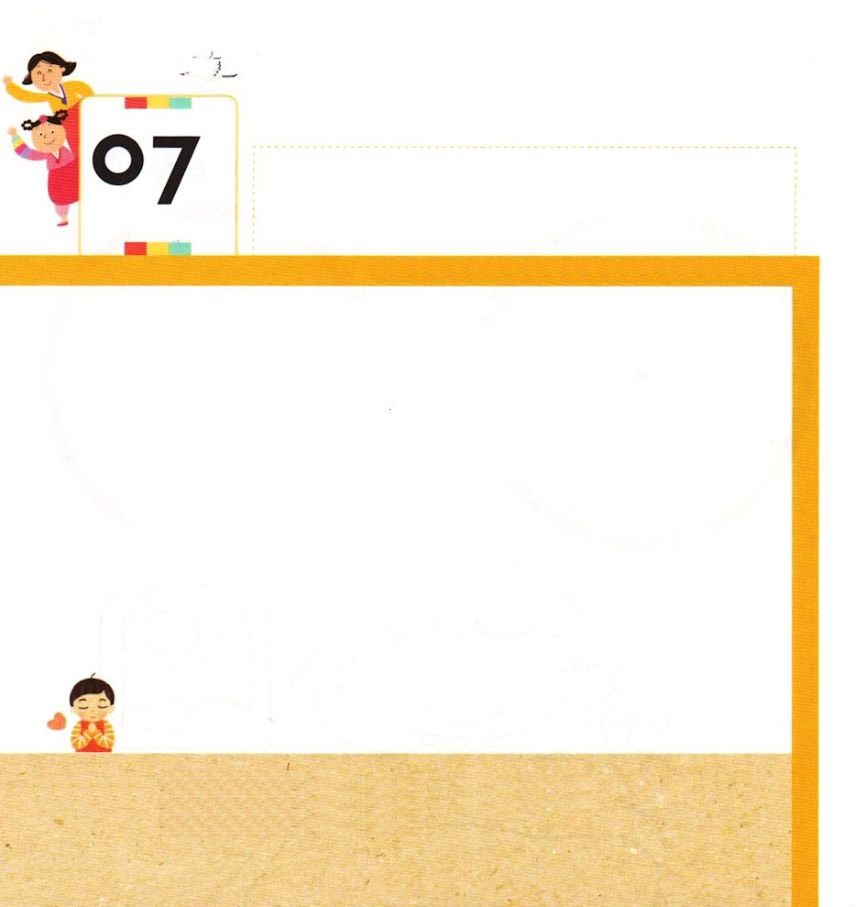

ヘブル4:12 神のことばは生きていて、力があり、両刃の剣よりも鋭く、たましいと霊、関節と骨髄の分かれ目さえも刺し通し、心のいろいろな考えやはかりごとを判別することができます。

すいようび

かみさまの みことばは いきています。
それゆえ かみさまの みことばを しんじて いのれば
かならず いのりの かだいが なしとげられます。
また レムナントが かんがえることが できない
しゅくふくを うけるように なります。
きょうは かみさまの みことばの ちからを
たいけんする ひを すごしましょう。

あいの かみさま！
かみさまの みことばは いきていて かならず なしとげられる
ことを たいけんさせてください。
イエス・キリストの おなまえによって おいのりします。アーメン

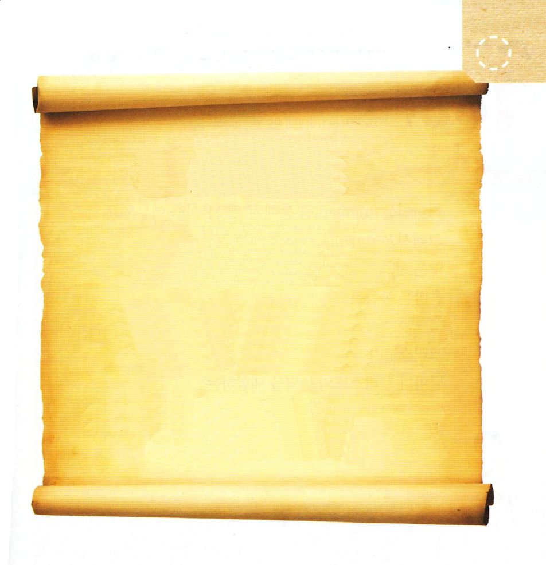
★ヘブル４：１２の みことばを あんしょうして
（ ）の なかの ただしい ほうに 〇を つけましょう

かみさまの みことばは
（いきていて / ねていて）

かみさまの みことばは
（ちからが あり / ちからが なく）

かみさまの みことばは
りょうばの つるぎよりも
（するどく / にぶく）

かみさまの みことばは
わたしの すべての こころと おもいを
（はんべつすることができます / しりません）

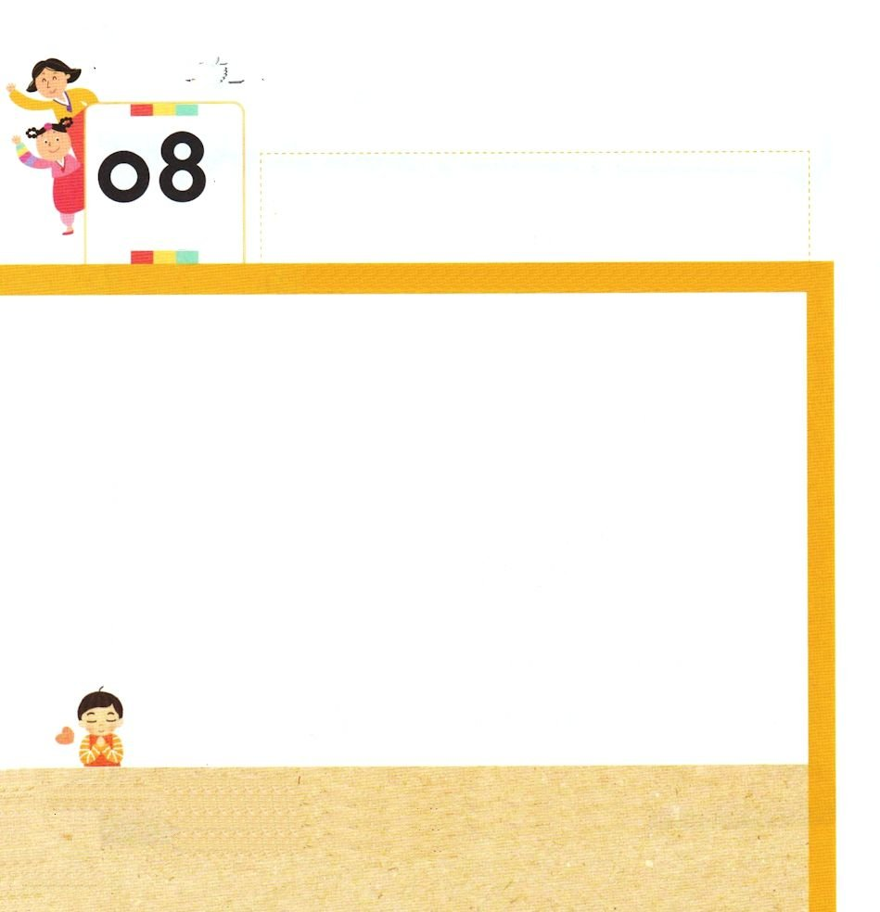

使徒19:21 これらのことが一段落すると、パウロは御霊の示しにより、マケドニヤとアカヤを通ったあとでエルサレムに行くことにした。そして、「私はそこに行ってから、ローマも見なければならない」と言った。

もくようび

かみさまは レムナントを とおして せかいふくいんかを
なしとげられます。それゆえ レムナントは せいれいの みちびきを うけて おおくの ひとに ただしい ふくいんを つたえなければ なりません。
ただしい ふくいんは
イエスさまは すべての もんだいの かいけつしゃである
キリストだという じじつです。
まいにち キリストの ちからを たいけんする
レムナントに なりましょう。

あいの かみさま！
いつも せいれいの みちびきを うけて たださしい ふくいんを
つたえる レムナントに ならせて ください。
イエス・キリストの おなまえによって おいのりします。アーメン


★つぎの ページの えを つかって わたしの まちを
えがいてみましょう。 まちの ふくいんかの ために なにを
じっせんするのか はなしあって みてください
（れい：ひとに あったら まず あいさつを する）

きりとって まえのページに つかいましょう
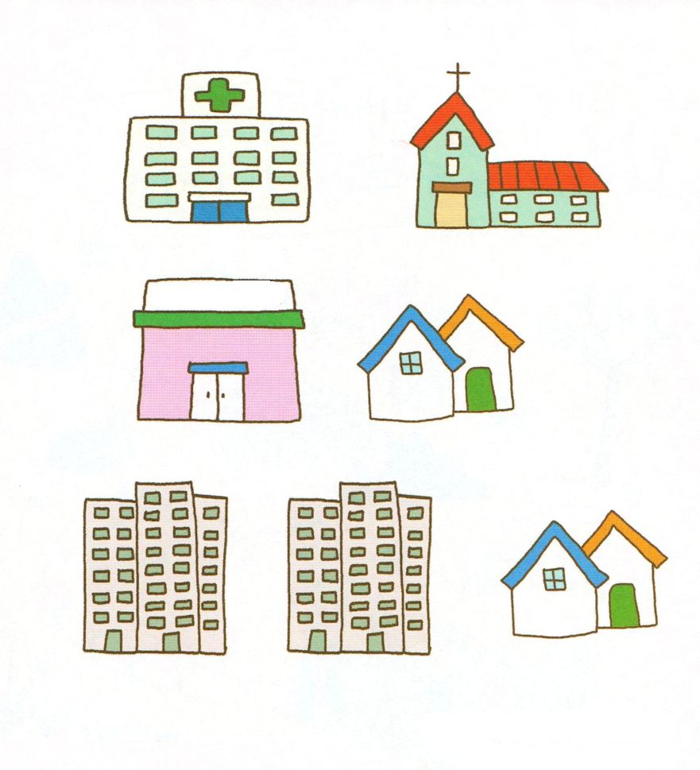


使徒27:24 こう言いました。『恐れてはいけません。パウロ。あなたは必ずカイザルの前に立ちます。そして、神はあなたと同船している人々をみな、あなたにお与えになったのです。』

きんようび

レムナントには いま おそれる ことが ありますか。
ときには くるしくて たいへんな ことのゆえに
がっかりすることが あります。
しかし かみさまは レムナントの よわさを すべて
ごぞんじで それが ほこりに なるように おおきな
しゅくふくを くださると いわれました。
わたしの ちからでは なく かみさまの ちからに
しせんを うつす レムナントに なりましょう。

あいの かみさま！
くるしくて たいへんな ことが あっても かみさまの ちからに
たよる レムナントに ならせてください。
イエス・キリストの おなまえによって おいのりします。アーメン

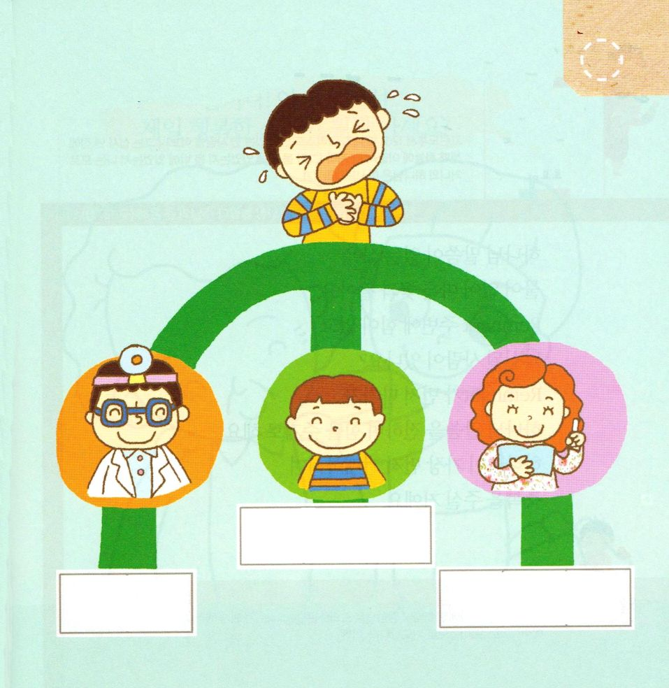
★おなかが いたい レムナントには だれが ひつよう
でしょうか。 かんがえながら じを なぞってみましょう

でんどうしゃ

おいしゃさん

せんせい

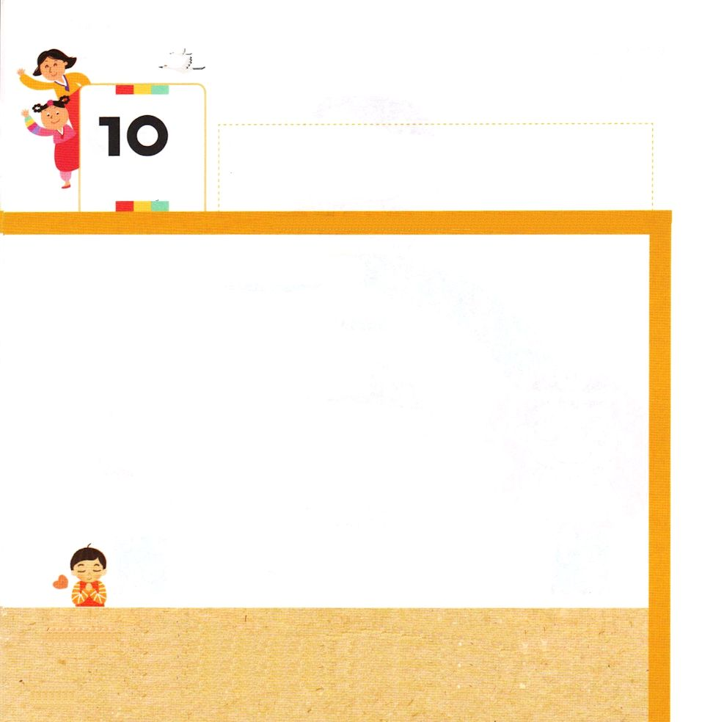

Ⅱコリント12:1～10 私はキリストにあるひとりの人を知っています。この人は十四年前に――肉体のままであったか、私は知りません。肉体を離れてであったか、それも知りません。神はご存じです、――第三の天にまで引き上げられました。

どようび

かみさまの みことばが ない せいかつは
みずが なくて かれた はなの ようです。
レムナントの まわりに ちからが なくて
がっかりしている ひとは いますか。
レムナントが まず ちかづいて
かみさまの みことばを つたえて ちからづけて
あげましょう。
かみさまが いちばん さいしょに よろこばれて
しゅくふくして くださるでしょう。

あいの かみさま！
ちからが ない ひとたちに かみさまの みことばで たすけてあげる
レムナントに ならせてください。
イエス・キリストの おなまえによって おいのりします。アーメン

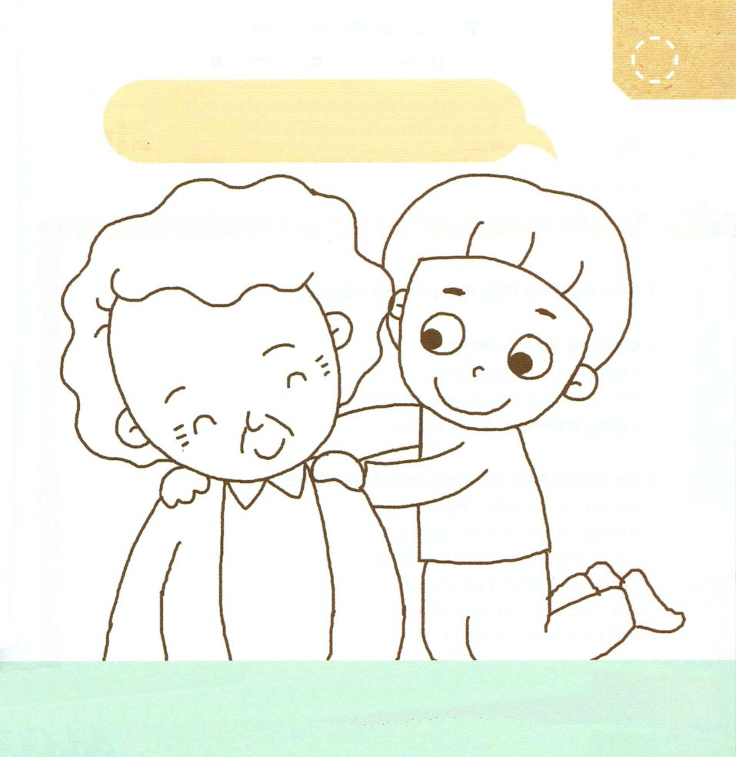
★おばあちゃんに ふくいんを つたえる レムナントの
すがたです きれいな いろを ぬりましょう

おばあちゃん！ せかいで いちばん
しあわせな しらせは なにか しってる？

しゅイエスを しんじなさい。そうすれば、
あなたも あなたの かぞくも すくわれます（しと16:31）

